Gelecek İslam’ın! Müslümanlar Nerede?
Zor zamanlarda, hitap ettiğiniz kitlenin kronik kaygılarını azaltmak ve böylelikle mevcut potansiyellerini artırıp güçlü bir gayret ortaya koymalarını sağlamak için iddialı konuşmalar yapar, büyük büyük laflar edersiniz. Bu, bir yere kadar olması gereken bir şeydir ancak bu iddialı lafların ardından gerekli mücadele ortaya konulmayacak ve hedeflere ulaşılmayacak olursa telafisi mümkün olmayan bir tükenmişlik hali ortaya çıkacaktır. Öyle ki Efendimiz Sallallahu Aleyhi ve Sellem, ashabıyla beraber yiyecek bile bulmakta zorlandığı ve varlık yokluk mücadelesi verdiği bir dönemde, elinde kazma ile hendek kazarken ileride kendilerini çok büyük fetihlerin beklediğini ve dünyanın tüm diktatör süper güçlerini yerle bir edeceklerinin müjdesini veriyordu.¹ Nitekim çok da uzun olmayan bir süre sonra sapasağlam bir inançtan doğan büyük fedakârlıklar, eğitim çalışmaları ve cihad meydanlarında gösterilen üstün mücadele ile verilen müjdeler bir bir gerçekleşti. Bu zorlu süreçler içerisinde ortaya çıkan o öncü sahabe nesli, Allah Azze ve Celle’nin de yardımıyla “Gelecek başlangıçtan daha hayırlı olacaktır”² ayetinin bir iddia değil, uğrunda canlar ve mallar feda edilecek bir ideal (dava) olduğunu ispatlamışlardı. Bugün dillendirdiğimiz “İstikbal İslam’ındır” sözü de elbette ki sadece bir slogan veya kuru bir özlem değildir, olmamalıdır.
Ashab-ı Kiramın ileri gelenlerinden ve dört Abdullah’tan biri olan Abdullah bin Amr Radıyallahu Anh’a: “Konstantiniyye ve Roma, bu iki şehirden hangisi önce feth olunacak?” diye soruldu. Abdullah, bir sandığın getirilmesini istedi, ondan bir kitap çıkardı ve “Biz, Allah Rasulü’nün etrafındaydık ve söylediklerini yazıyorduk, ‘Konstantiniyye mi yoksa Roma mı önce feth olunacak?’ diye soruldu, Allah’ın Rasulü: ‘Önce Herakl’in şehri yani Konstantiniyye feth olunacaktır’ dedi.”³ İstanbul gibi fetih müjdesi asırlar sonra gerçekleşmiş olan rivayetler ve Roma gibi henüz gerçekleşmemiş müjdeler, Müslümanlara gösterilmiş yüksek hedefler olduğu gibi ümmetin en karanlık dönemlerinde bile geleceğe dair ümidini asla yitirmemesi için birer kandil olmuştur.
Modernite ve postmodernitenin etkisi altında kimliğini, benliğini hatta inancını yitirmek üzere olan veya dünyanın çeşitli coğrafyalarında zulüm altında yok olma tehlikesi yaşayan Müslümanların, İslam’ın “لِيُظْهِرَهُ عَلَى الدِّينِ كُلِّهِ” “Tüm dinlere (düzenlere) üstün gelsin diye.”⁴ amacını gerçekleştirmek, dünyaya huzur ve adalet getirmek için öncelikle gerekli olan inanca ulaşmaları ve bunu bir dert bir dava olarak hayatlarının merkezine koymaları gerekmektedir. Günümüze kadar bu ideali canlı tutmanın bile ne kadar değerli olduğunu gösteren nice öncü liderler, bu iddialarını hep en zor zamanlarda dile getirmişlerdir.
Çekilen çilelerin biteceğini bilmek dahi insanı rahatlatan bir durum oluşturur. Şöyle ki ağrılı bir hastalığa yakalanan birine “merak etme iyileşeceksin” haberi verildiğinde bir anda acılarının dindiğini hisseder. “Allah, batılı yok edip ortadan kaldırır ve kendi kelimeleriyle hakkı hak olarak pekiştirir (gerçekleştirir)”⁵ ayeti de tıpkı doktorlardan gelen bir müjde gibi Allah Azze ve Celle’nin sünneti gereği batıla, batılın doğurduğu zulme uzun süre müsaade etmeyeceğine, hakkı yeniden yerleştireceğine işaret etmektedir. “…Allah’ın rahmetinden ümit kesmeyin çünkü kâfirlerden başkası Allah’ın rahmetinden ümit kesmez.”⁶ emriyle, bir yönüyle güzel günlerin geleceğine dair inancımızı da kaybetmemiz yasaklanmıştır. Nitekim ahirette olduğu kadar dünyada da o rahmet dolu günlere ulaşmak için mücadele etmesi gereken Müslümanların havlu atması, “olmuyor, olmayacak” diyerek gayret göstermeyi terk etmesinin, kötülüğü kalıcı hale getireceği ve insanlığı felakete sürükleyeceği şu anda da gözlenen bir gerçektir. Bu ümmet insanların hayrı için çıkarılmıştır ve bu görevini terk etmesi artık varlığının bir anlamı kalmadığına işaret edecektir. Efendimiz Sallallahu Aleyhi ve Sellem: “Ümmetimin korkuya kapılarak zalime, ‘Ey zalim’ diyemediklerini görürsen, artık onlara veda edilmiş demektir. (O ümmet öldü demektir.)”⁷ buyurarak bu duruma dikkat çekmiştir. Yani ümmet zulme dur demek için vardır ve demiyorsa artık varlığının bir anlamı kalmamış, zulüm ve küfür yaygın ve kalıcı hale gelmiş, dünya yaşanmaz bir hale gelmiş demektir. Dolayısıyla güzel günlerin geleceğine dair ümit beslemek ümmet olma bilincini besleyecek, ümmet olma bilinci de bizi hem Allah Azze ve Celle’ ye hem de insanlığa karşı vazifelerimize dört elle sarılmaya itecektir. O halde “İstikbal İslam’ındır” demeyi terk etmek, ümmetin varlığını korumayı da terk etmek demektir. Ümidimizi diri tutma emri, ayette geçen “çünkü kâfirlerden başkası Allah’ın rahmetinden ümit kesmez” ifadesi iman ile ilişkilendirilerek bir yönüyle bizi bu varlık mücadelesini asla terk etmemeyle vazifelendirmiş demektir.
“Allah, içinizden iman edenlere ve salih amellerde bulunanlara vaat etmiştir: Hiç şüphesiz onlardan öncekileri nasıl güç ve iktidar sahibi kıldıysa, onları da yeryüzünde güç ve iktidar sahibi kılacak, kendileri için seçip beğendiği dinlerini kendilerine yerleşik kılıp sağlamlaştıracak ve onları korkularından sonra güvenliğe çevirecektir. Onlar, yalnızca bana ibadet ederler ve bana hiçbir şeyi ortak koşmazlar. Kim bundan sonra inkâr ederse, işte onlar fasıktır”⁸ ayeti de çok açık bir şekilde geleceğin Müslümanlara ait olacağını bildirmekte ve bunun bir kısım şartlarını da kısa ve öz bir şekilde ortaya koymaktadır: Allah Azze ve Celle’den başkasına kulluk (itaat) etmemek suretiyle şirkten uzaklaşılarak hakiki bir imana ulaşan ve salih amellere yani insanı ve toplumu ıslah edecek amellere sarılanlar yeryüzünde yeniden güç ve iktidar sahibi kılınacaktır.
2016 yılında Pew Research Center’ın Avrupa’daki Müslüman nüfusa yönelik yaptığı araştırmaya göre Müslümanlar, Avrupa genelinde nüfusun %4,9’unu oluşturmaktadır. Buna göre 2050 yılında, o tarihe kadar Avrupa hiç göç almasa bile yüksek doğum oranlarına sahip olmalarından dolayı Müslümanların Avrupa genelindeki nüfusun %7,4’ünü oluşturacağı ifade edilmektedir. Bu oranın orta ölçekte göç alındığında %11,2, yüksek oranda göç alması durumunda ise %14’e ulaşacağı öngörülmektedir. Aşağıdaki grafik Pew Research’ün Avrupa genelindeki tahmini göç akışlarına göre Müslüman nüfus miktarının genel nüfusa oranını yansıtmaktadır.
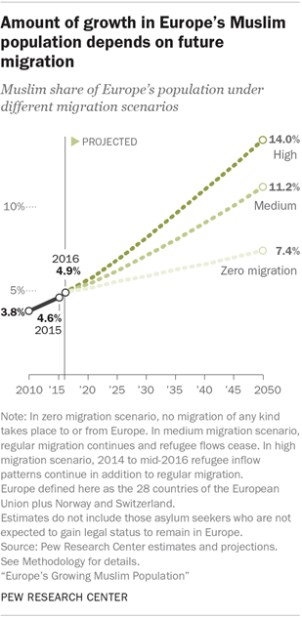
Sıfır-orta-yüksek göç oranlı senaryolara göre Avrupa’da 2050 yılında oluşacak Müslüman popülasyon oranları

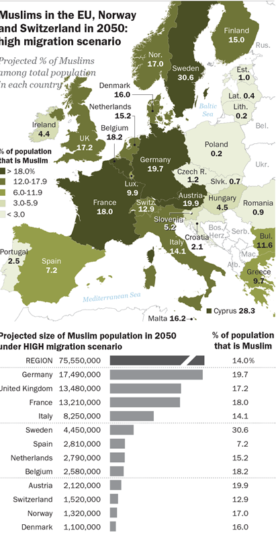
Yüksek göç senaryosuna göre 2050 yılında Avrupa ülkelerinde oluşacak Müslüman nüfus oranları
Bu ve benzeri araştırmalar özellikle Avrupa’da Müslüman popülasyonunun sayısal anlamda artış göstermekte olduğuna işaret etse de bu gelişmelerin elbette ki Müslümanlar lehine siyasi ve sosyal birçok sonuçları olacaktır. O halde Avrupa hatta dünyanın İslam’a gebe olduğu sadece hamasi duygularla ifade edilmiş bir iddia değil, yaklaşmakta olan bir gerçekliğin sesidir. İslam, mistik ritüellerden öteye geçemeyen, hayattan ve gerçeklikten kopuk diğer dinlerin aksine madde ve nefsi arzular arasında sıkışmış olan insan ruhuna anlam arayışında en makbul cevapları verdiği için insanlığın kaybettiği değerleri barındırdığı ve yasalarıyla tüm dünyaya adalet ve barışı vaat ettiği için de insanlığın kurtuluşu adına büyük bir umut olma özelliğini dipdiri tutmaktadır. İşte bütün bu gerçeklerden dolayı bir kez daha tüm ruhumuzla haykırıyoruz ki: İSTİKBAL İSLAM’INDIR!
1.Vâkıdî, II, 450
2.Duha, 4
3.Ahmed bin Hanbel, Müsned
4. Fetih, 28
5. Şura, 24
6. Yusuf, 87
7. Ahmed bin Hanbel
8. Nur, 55

